主界面爬塔挂机

# 概述

挂机是我们游戏的前期核心，也是我们的特色，玩家只要有角色，就可以通过挂机获得奖励。当然，除了挂机以外，玩家还需要挑战每个楼层的怪物，战胜怪物去到下个楼层。

# 挂机相关

# 界面及规则

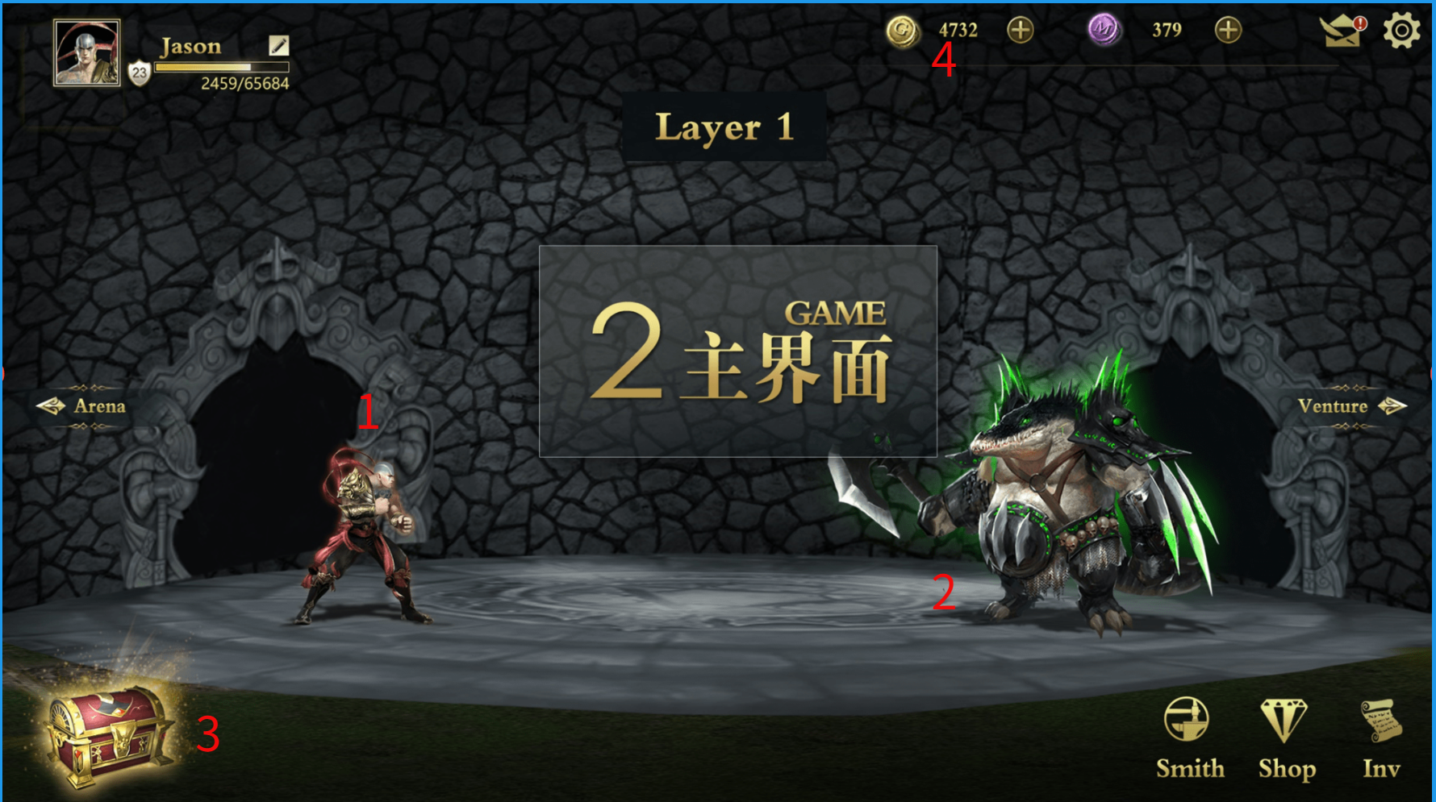

首先，我们的挂机的表现和收获，都是在主界面完成的。

1. 玩家站立位置
2. 怪物站立位置
3. 领取挂机收益的宝箱按钮
4. 显示GMOK的位置

我们和挂机相关的界面显示内容实际只有1、3、4，下面来详述表现形式和内容

1. 上图位置1处，武僧成站立状态，面朝玩家，双手合十至于胸前，全身被金色的类似超级赛亚人的爆气特效包围，以表示处于挂机状态
2. 玩家点击上图位置3的宝箱图标，打开挂机收益显示和领取弹窗

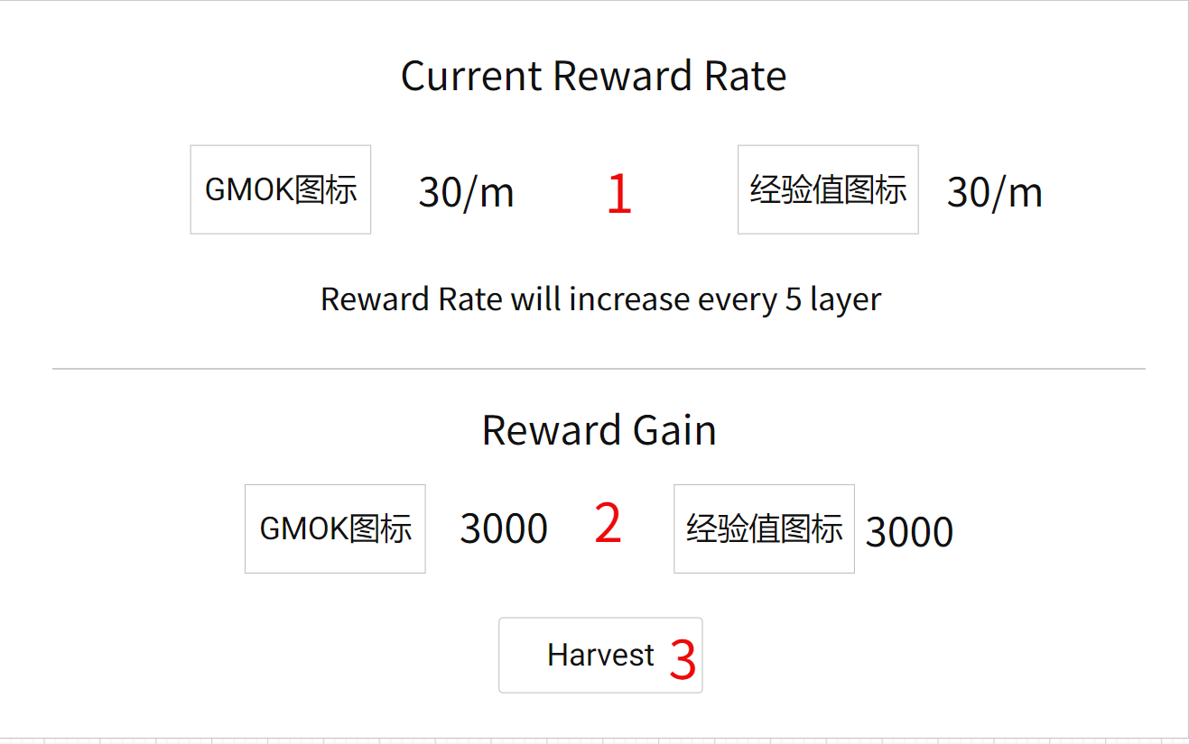

1. 显示当前挂机收益的获得速率，并提示玩家，每5层，挂机收益速率会提升
2. 当前已经获得的挂机收益
3. 领取收益按钮
4. 当领取成功后，关闭领取弹窗，并有两股特效，从弹窗位置分别飞向位置1处的武僧身上，以及位置4处GMOK处，并在飞到目标位置后播放吸收爆炸特效
5. 如果武僧在获得经验值后升级，则武僧身上冒出升级特效，同时弹出升级提示面板

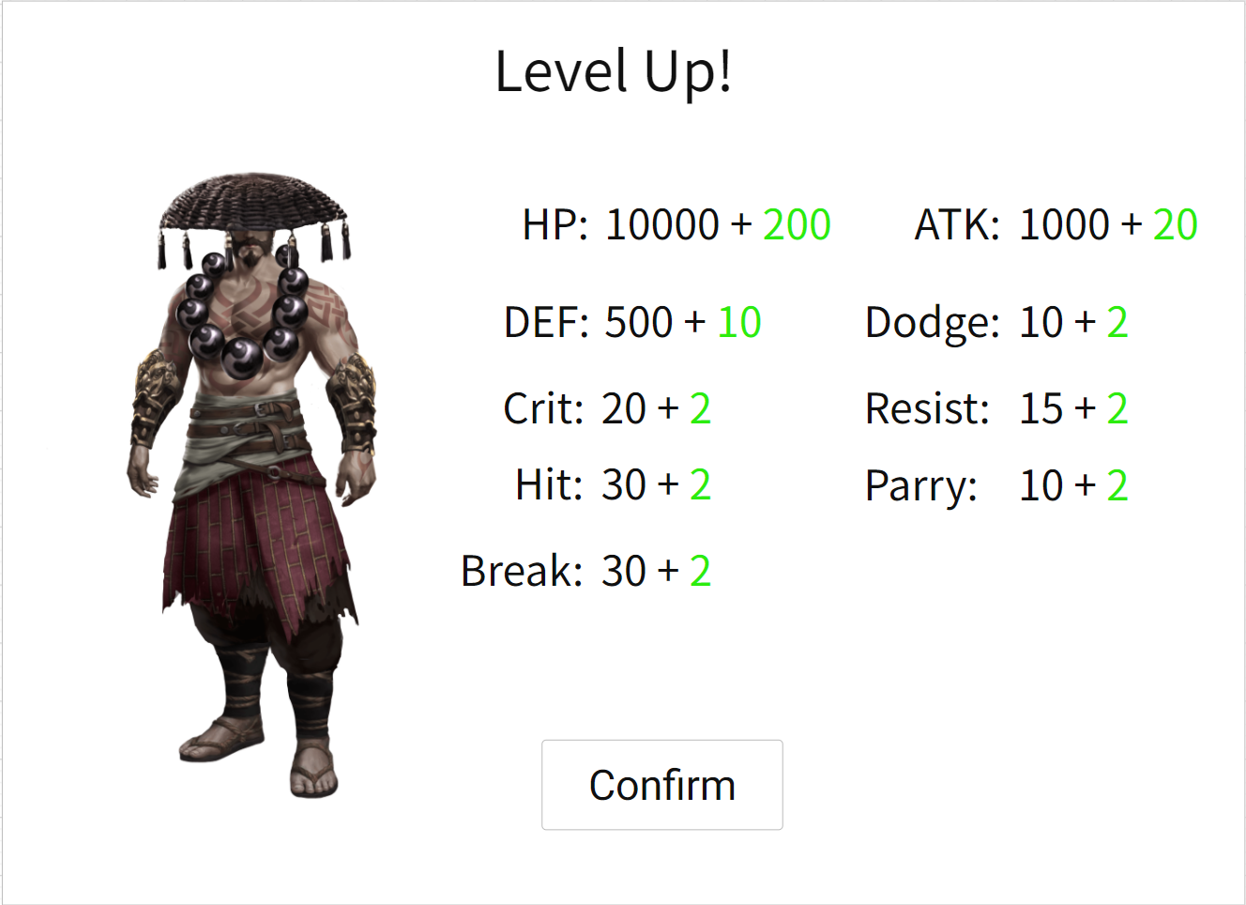

* + 1. 展示武僧角色形象
    2. 展示各项属性原本的值以及增加的值
    3. 点击“Confirm”按钮关闭面板

1. 在领取挂机收益的时候，必须要点击“Harvest”按钮，不然视为不领取
2. 挂机收益设置一个极大的存储上限（几乎等于无存储上限）
3. 玩家所在每一层的挂机收益速率，走“AFKReward”表，虽然我们每5层才会增加挂机收益速率，但我会把每一层的挂机收益速率在表中都配置好，方便读取。

# 挂机状态的切换显示

1. 玩家只要一进入游戏，我们就开始为其计算挂机收益了，即使玩家一场战斗都没打，一层都没有往上爬
2. 玩家初次进入游戏时，其角色不处在挂机状态（但是仍然计算挂机收益），而是如下图一样，处于备战站立姿态

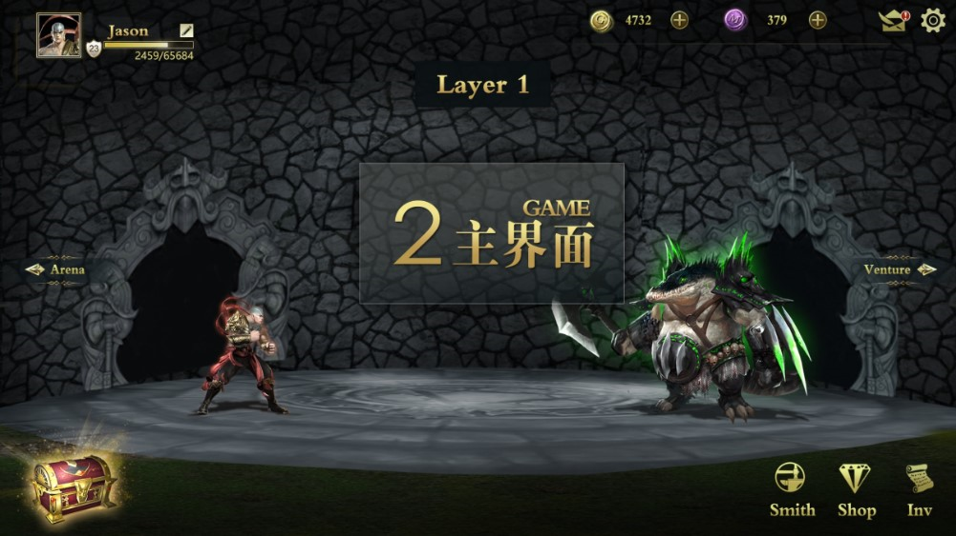

1. 只有当玩家退出游戏后，下次再进入游戏，才会看见自己的角色处于挂机姿势的状态
2. 只要玩家不点击怪物去向怪物发起挑战，那么其角色会一直处于挂机姿势状态
3. 玩家点击怪物，则角色会跑向怪物，在接触到怪物的时候，切换到战斗场景进行战斗，战斗结束后再回到主界面。（战斗相关具体规则，请看战斗文档）
4. 战斗结束后，如果战斗胜利，则怪物消失，武僧跑进怪物身后的门里，屏幕变黑，再亮起时，就来到了下一层，武僧和怪物仍然分别位于屏幕两侧，界面顶上的Layer层数+1
5. 如果战斗失败，则武僧回到原位，继续以备战姿态站立
6. 不管战斗胜利和失败，挂机收益都会照常按照时间以及当前速率进行计算
7. 玩家每上升一层，就去AFKReward表里取新的挂机奖励速率。